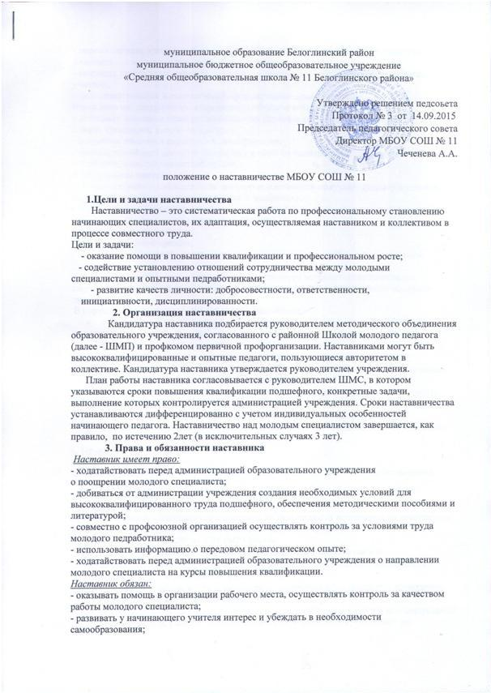
- способствовать правильной организации свободного времени и досуга подопечного, развивать его интерес к культурным и духовным ценностям;
- выявлять личностные качества, уровень профессионального мастерства, интересы учителя;
- оказывать помощь в накоплении информационно- аналитического банка данных, содержащего информацию об опыте молодого педагога;
- оказывать помощь в проведении открытых уроков и внеклассных мероприятий, круглых столов, семинаров, творческих отчетов;
- оказывать помощь в повышении квалификации;
- оказывать информационную поддержку в области оплаты труда, прохождении аттестации, повышении квалификации.
  - Поощрение наставников
В соответствии с коллективным договором наставники получают доплату в размере, определенном «Положением о доплатах и надбавках».
Наставники, добившиеся лучших показателей в передаче опыта молодежи, могут быть представлены к следующим видам поощрений:
- объявление благодарности;
- выплата денежной премии;
- награждение Грамотой управления образования и совета районной организации Профсоюза.
- Обязанности молодого специалиста. Кандидатура молодого специалиста для закрепления наставника рассматривается на заседании МО и утверждается приказом директора ОУ.
В период наставничества молодой специалист обязан:
- изучать Закон РФ «Об образовании», нормативные акты, определяющие его служебную деятельность, структуру, особенности деятельности школы и функциональные обязанности по занимаемой должности;
- выполнять план профессионального становления в установленные сроки;
- постоянно работать над повышением профессионального мастерства, овладевать практическими навыками по занимаемой должности;
- учиться у наставника передовым методам и формам работы, правильно строить свои взаимоотношения с ним;
- совершенствовать свой общеобразовательный и культурный уровень;
- периодически отчитываться о своей работе перед наставником и руководителями методического объединения.
  - Права молодого специалиста. Молодой специалист имеет право:
вносить на рассмотрение администрации школы предложения по совершенствованию
работы, связанной с наставничеством;
повышать квалификацию удобным для себя способом;
  - Руководство работой наставника.
Организация работы наставников и контроль их деятельности возлагается на заместителя директора ОУ по учебно-воспитательной (методической) работе. Заместитель директора ОУ по УВР (MP) обязан:
- представить назначенного молодого специалиста учителям школы
- создать необходимые условия для совместной работы молодого специалиста с закрепленным за ним наставником;
- посетить отдельные уроки и внеклассные мероприятия по предмету, проводимые наставником и молодым специалистом;
- организовать обучение наставников передовым формам и методам индивидуальной воспитательной работы, основам педагогики и психологии, оказывать им методическую и практическую помощь в составлении планов работы с молодыми специалистами;
• изучить, обобщить и распространить положительный опыт организации наставничества в образовательном учреждении Непосредственную ответственность за работу наставников с молодыми специалистами несут руководители методических объединений. Председатель методического объединения обязан:
- рассмотреть на заседании методического объединения индивидуальный план работы наставника;
- провести инструктаж наставников и молодых специалистов;
- обеспечить возможность осуществления наставником своих обязанностей в соответствии с настоящим Положением;
- осуществлять систематический контроль работы наставника; заслушать и утвердить на заседании методического объединения отчеты молодого специалиста и наставника и представить их заместителю директора ОУ по УВР (MP).
8. Документы, регламентирующие наставничество. К документам, регламентирующим деятельность наставников, относятся: настоящее Положение;
приказ директора ОУ об организации наставничества;
протоколы заседаний методических объединений, на которых рассматривались вопросы наставничества;
методические рекомендации и обзоры по передовому опыту проведения работы по наставничеству.

